
PEMERINTAH DAERAH PROVINSI JAWA BARAT

SEKRETARIAT DAERAH
Jalan Diponegoro Nomor 22 Telepon : (022) 4232448 – 4233347 – 4260963 Faksimil : (022) 4203450 Website : www.jabarprov.go.id e-mail : info@jabarprov.go.id
Bandung - 40115

Nomor | : | NOMOR_SURAT_REKOMENDASI | Bandung, TANGGAL_APPROVE_REKOMENDASI  Kepada  Yth. JABATAN_KEPALA_DAERAH_UPPERCASE  di  NAMA_DAERAH_UPPERCASE
Sifat | : | Penting
Lampiran | : | -
Hal | : | PERIHAL_SURAT_REKOMENDASI

Berkenaan dengan Surat JABATAN_KEPALA_DAERAH Nomor NOMOR_SURAT_PENGAJUAN tanggal TANGGAL_SURAT_PENGAJUAN hal PERIHAL_SURAT_PENGAJUAN, bersama ini kami sampaikan hal-hal sebagai berikut:
- Berdasarkan Pasal 99b ayat 2 Peraturan Pemerintah Nomor 72 Tahun 2019 tentang Perubahan atas Peraturan Pemerintah Nomor 18 Tahun 2016 tentang Perangkat Daerah, bahwa Wali Kota/Bupati sebelum melaksanakan pemberhentian atau mutasi Inspektur Daerah Kota/Kabupaten dan Inspektur Pembantu Daerah Kota/Kabupaten terlebih dahulu berkonsultasi secara tertulis kepada Gubernur sebagai wakil pemerintah pusat.
- Berdasarkan angka 5 huruf b Surat Edaran Menteri Dalam Negeri Nomor 800/4070/SJ tentang Konsultasi Pembentukan Panitia Seleksi Jabatan Inspektur Daerah dan Konsultasi Pemberhentian atau Mutasi Inspektur Daerah dan Inspektur Pembantu di Lingkungan Pemerintah Daerah, bahwa Konsultasi pemberhentian atau mutasi inspektur daerah dan/atau inspektur pembantu daerah provinsi kepada Menteri Dalam Negeri dilakukan dengan ketentuan menyampaikan dokumen konsultasi, yaitu sertifikat pengawasan yang pernah diikuti.
- Berdasarkan pemeriksaan kelengkapan berkas yang diajukan, kami dapat mempertimbangkan pengangkatan Pegawai Negeri Sipil dalam Jabatan Inspektur Pembantu pada Inspektur NAMA_DAERAH, yaitu atas nama:

a. | Nama | : | NAMA_1
 | NIP | : | NIP_1
 | Pangkat/Gol. Ruang | : | NM_PKT_1 (NM_GOL_1)
 | Jabatan Lama | : | JABATAN_LAMA_1
 | Jabatan Baru | : | JABATAN_1

Demikian yang dapat disampaikan, agar menjadi perhatian.

a.n. GUBERNUR JAWA BARAT
Sekretaris Daerah,
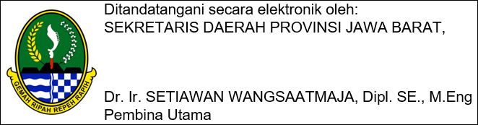

TEMBUSAN:
- Yth. Inspektur Jenderal Kementerian Dalam Negeri;
- Yth. Gubernur Jawa Barat sebagai laporan.

